Resource: unfoldingWord® Open Bible Stories
unfoldingWord® Open Bible Stories © 2022 unfoldingWord. Released under CC BY-SA 4.0 license. unfoldingWord® Open Bible Stories has been adapted in the following languages: Tok Pisin, Arabic (عربي), French (Français), Hindi (हिंदी), Indonesian (Bahasa Indonesia), Portuguese (Português), Russian (Русский), Spanish (Español), Swahili (Kiswahili), and Simplified Chinese (简体中文) from unfoldingWord® Open Bible Stories © 2022 unfoldingWord. Released under CC BY-SA 4.0 license by Mission Mutual

unfoldingWord® Open Bible Stories

33. Рассказ о земледельце
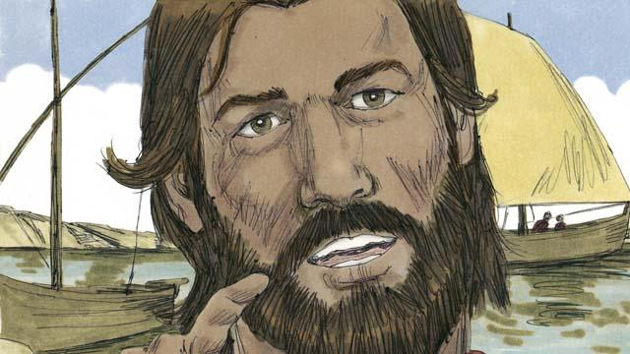
Однажды Иисус учил народ на берегу озера. Собралось так много людей, что Иисусу пришлось сесть в лодку и отплыть немного от берега, чтобы все могли видеть и слышать Его.

Иисус рассказал людям такую историю: «Один земледелец вышел сеять зерно. Когда он разбрасывал зёрна, часть из них случайно упала на дорогу. Прилетели птицы и склевали их.
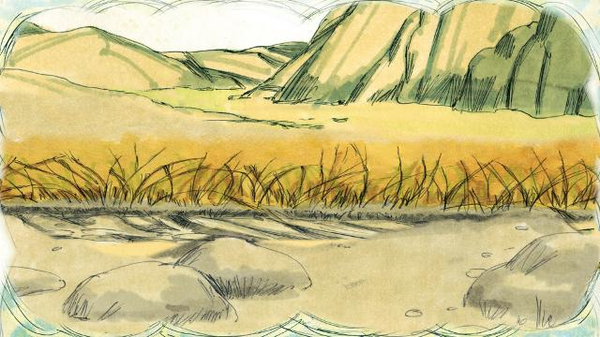
Другие зёрна упали на каменистую землю, где было мало почвы. Они быстро проросли, но их корни не смогли уйти глубоко в почву. А когда взошло солнце и стало жарко, ростки засохли и погибли.
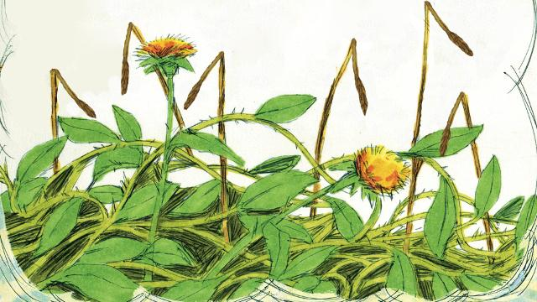
Некоторые зёрна упали среди колючих кустов. Они начали прорастать, но колючки заглушили их. Поэтому растения, которые выросли среди колючек, не дали никакого урожая.
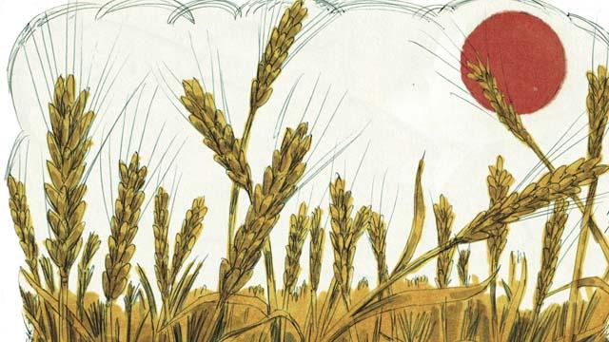
Были и такие зёрна, которые упали в хорошую почву. Они выросли и произвели в 30, 60 и даже в 100 раз больше зёрен, чем было посеяно. Итак, кто хочет следовать за Богом, пусть внимательно слушает Меня!»
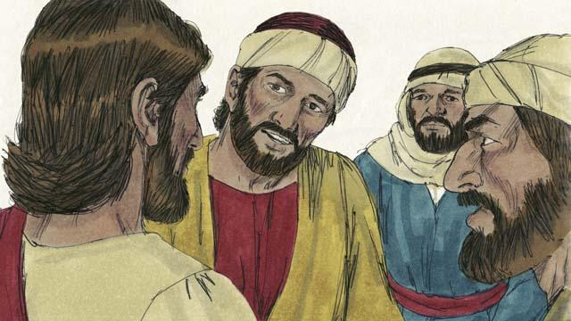
Ученики не поняли эту историю и, когда остались наедине с Иисусом, то спросили Его о её значении. Иисус объяснил её смысл так: «Зёрна — это Божье Слово. Дорога — это человек, который слышит Божье Слово, но не понимает его. И дьявол похищает у него Слово, чтобы человек не поверил и не обрёл спасение.
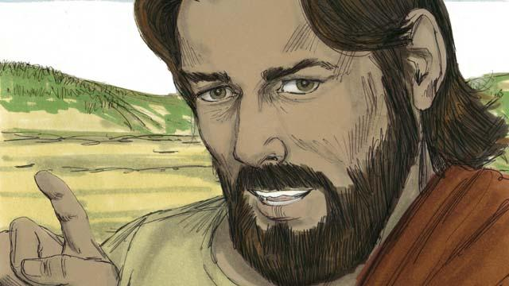
Каменистая земля — это человек, который слышит Божье Слово и с радостью его принимает. Но когда он сталкивается с трудностями или когда люди заставляют его страдать, он отходит от Бога и перестаёт доверять Ему.
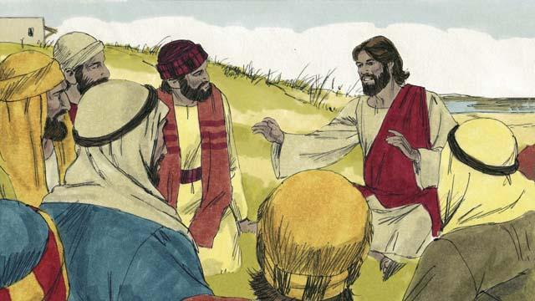
Земля с колючими кустами — это человек, который слышит Божье Слово и принимает его. Но затем, занявшись повседневными заботами, он начинает думать о том, как заработать больше денег и как получить больше удовольствия. Через некоторое время он теряет способность любить Бога. И всё, чему он научился из Божьего Слова, оказывается бесполезным для него, потому что он не угождает Богу. Такой человек похож на пшеничные стебли без зёрен, потому что не приносит плода для Божьего Царства.
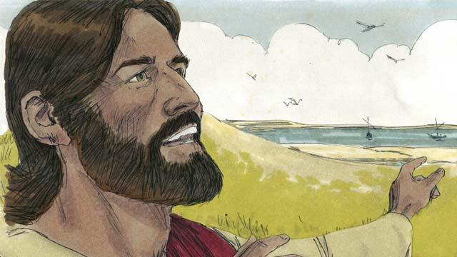
А добрая почва — это человек, который слышит Божье Слово и принимает его с верой, благодаря чему приносит плод».
Библейская история из Евангелия от Матфея 13:1–8, 18–23, Евангелия от Марка 4:1–8, 13–20 и Евангелия от Луки 8:4–15

